**Практическое задание №1. Сбор логов**

1. Создать 2 виртуальные машины на базе ОС Debian 12

Изображение выглядит как текст, снимок экрана, программное обеспечение, Мультимедийное программное обеспечение

Контент, сгенерированный ИИ, может содержать ошибки.

1. Обеспечить между ними сетевой обмен

Изображение выглядит как текст, снимок экрана, программное обеспечение, веб-страница

Контент, сгенерированный ИИ, может содержать ошибки.

1. Включить на 1й из ВМ передачу логов по протоколу rsyslog на 2ю ВМ

**Установка и настройка rsyslog**

Изображение выглядит как текст, снимок экрана, программное обеспечение, веб-страница

Контент, сгенерированный ИИ, может содержать ошибки.

Изображение выглядит как текст, программное обеспечение, веб-страница, Значок на компьютере

Контент, сгенерированный ИИ, может содержать ошибки.

Изображение выглядит как текст, снимок экрана, программное обеспечение, веб-страница

Контент, сгенерированный ИИ, может содержать ошибки.

**Установка правил на сервер**

Изображение выглядит как текст, снимок экрана, программное обеспечение, Значок на компьютере

Контент, сгенерированный ИИ, может содержать ошибки.

**Установка правил на клиент**

Изображение выглядит как текст, электроника, снимок экрана, программное обеспечение

Контент, сгенерированный ИИ, может содержать ошибки.

**Проверка**

Изображение выглядит как текст, электроника, снимок экрана, программное обеспечение

Контент, сгенерированный ИИ, может содержать ошибки.

**Проверка получения логов на сервере**

Изображение выглядит как текст, электроника, снимок экрана, программное обеспечение

Контент, сгенерированный ИИ, может содержать ошибки.

1. Установить и настроить получение логов на сервер с использованием Loki

**Установка и редактирование compose-файла на сервере**

Изображение выглядит как текст, электроника, снимок экрана, программное обеспечение

Контент, сгенерированный ИИ, может содержать ошибки.Изображение выглядит как текст, электроника, снимок экрана, программное обеспечение

Контент, сгенерированный ИИ, может содержать ошибки.

**Запуск Loki**

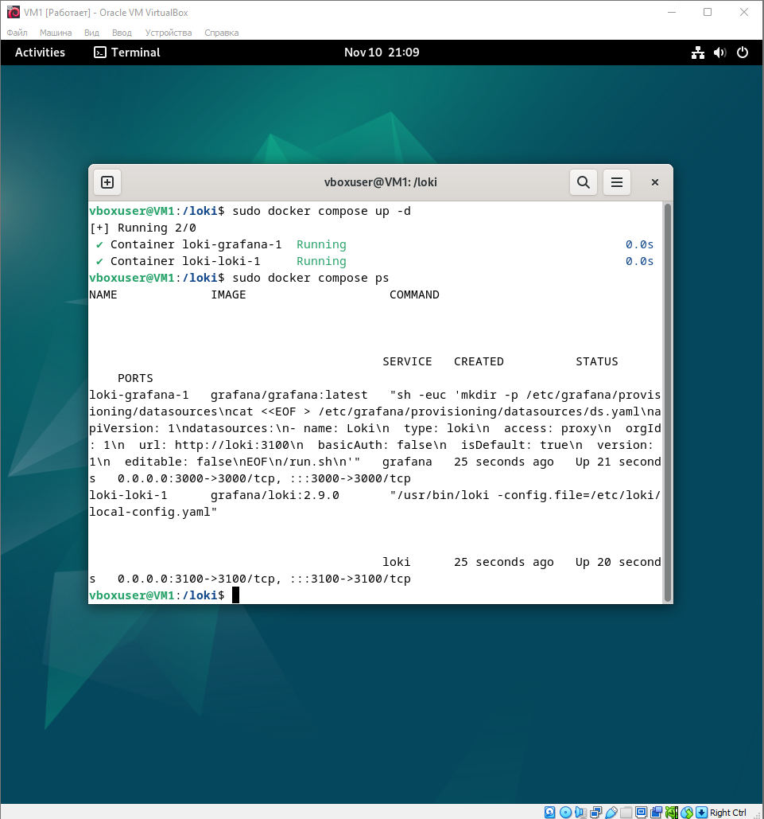

**Редактирование promtail на клиенте**

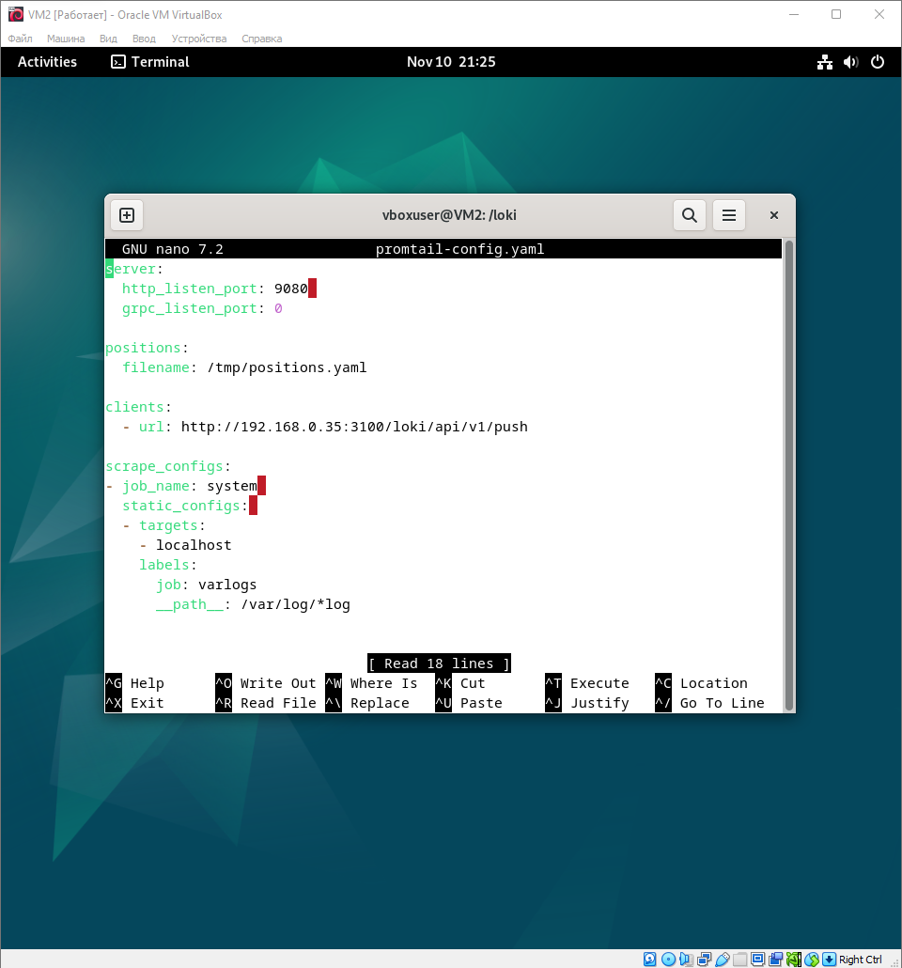

**Compose-файл для promtail**

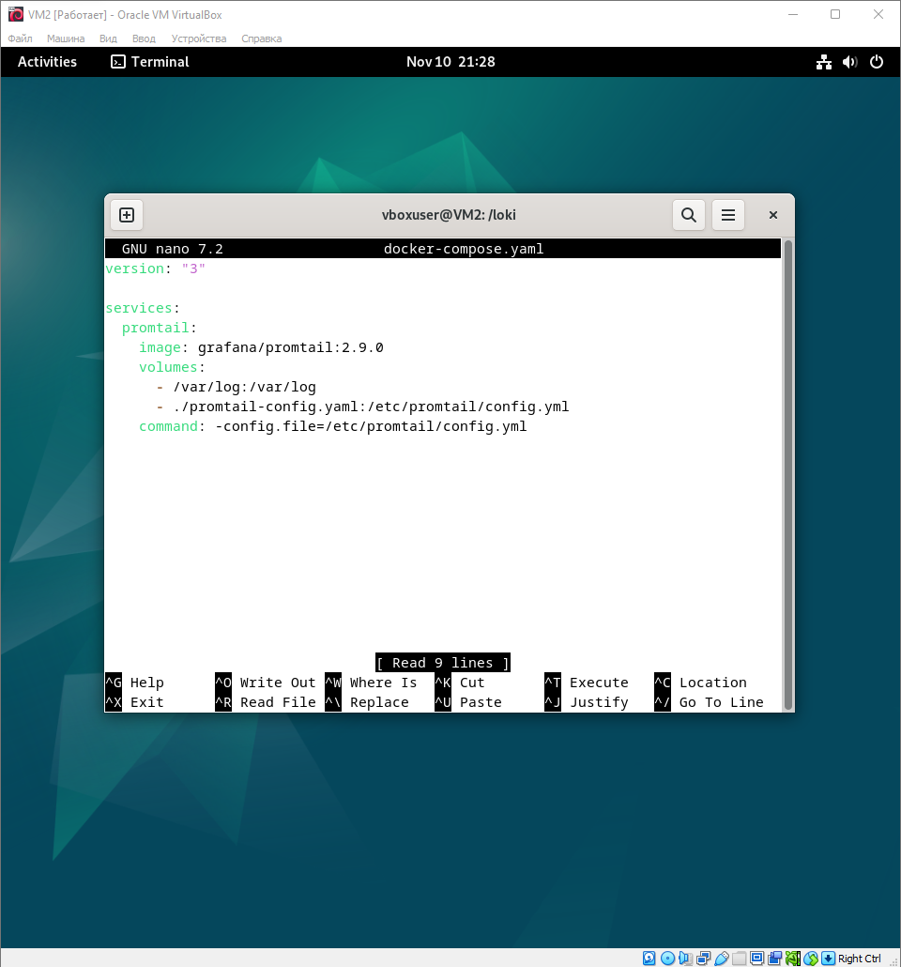

**Запуск promtail на клиенте**

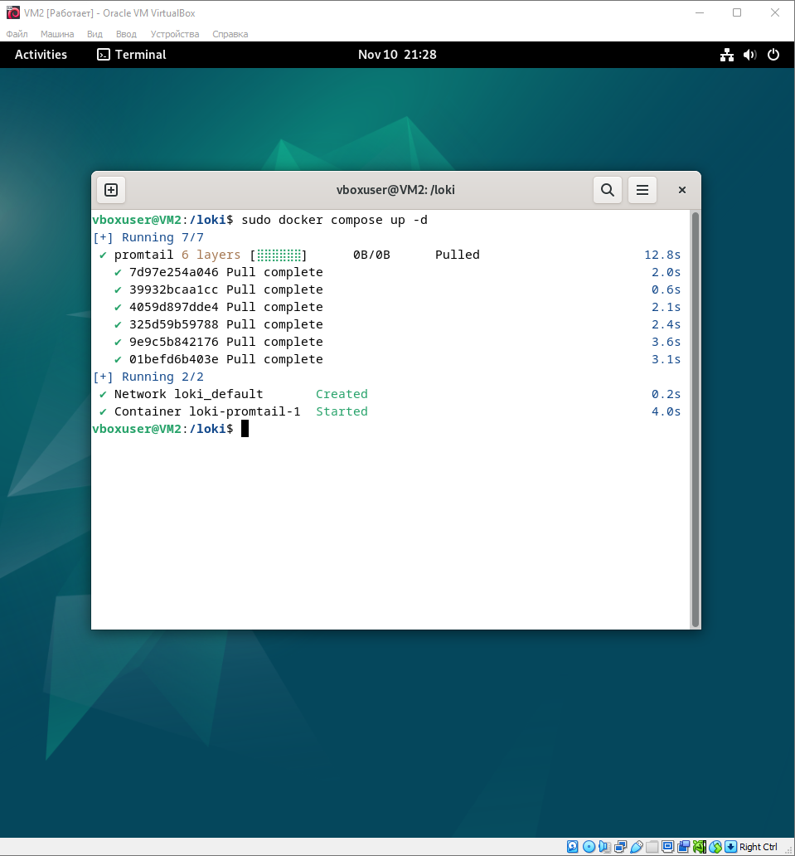

1. Установить и настроить получение логов на сервер с использованием Signoz

**Запуск Signoz**

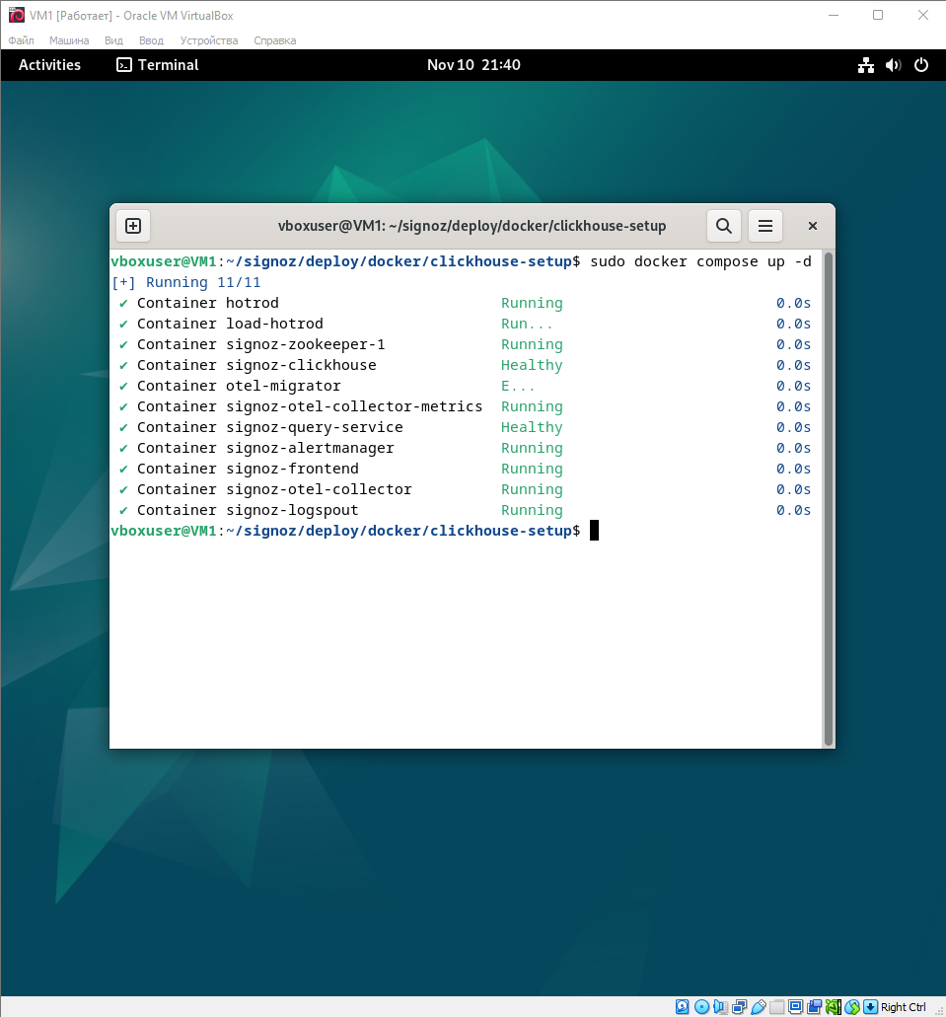

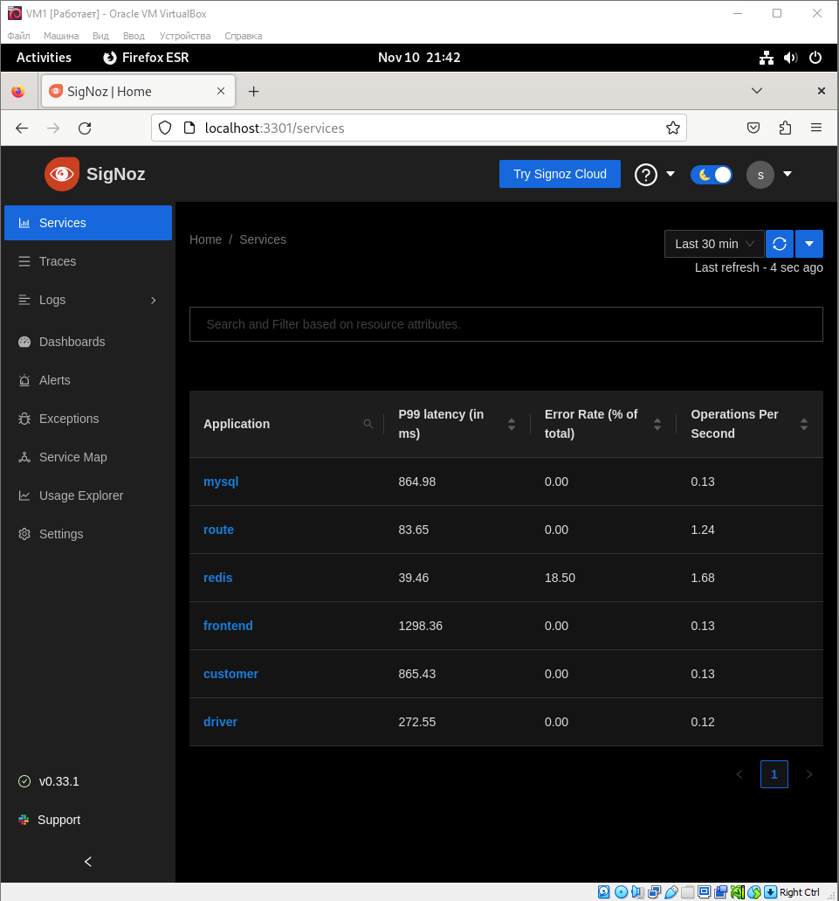

**Редактирование конфигурации на клиенте для отправки данных в Signoz**

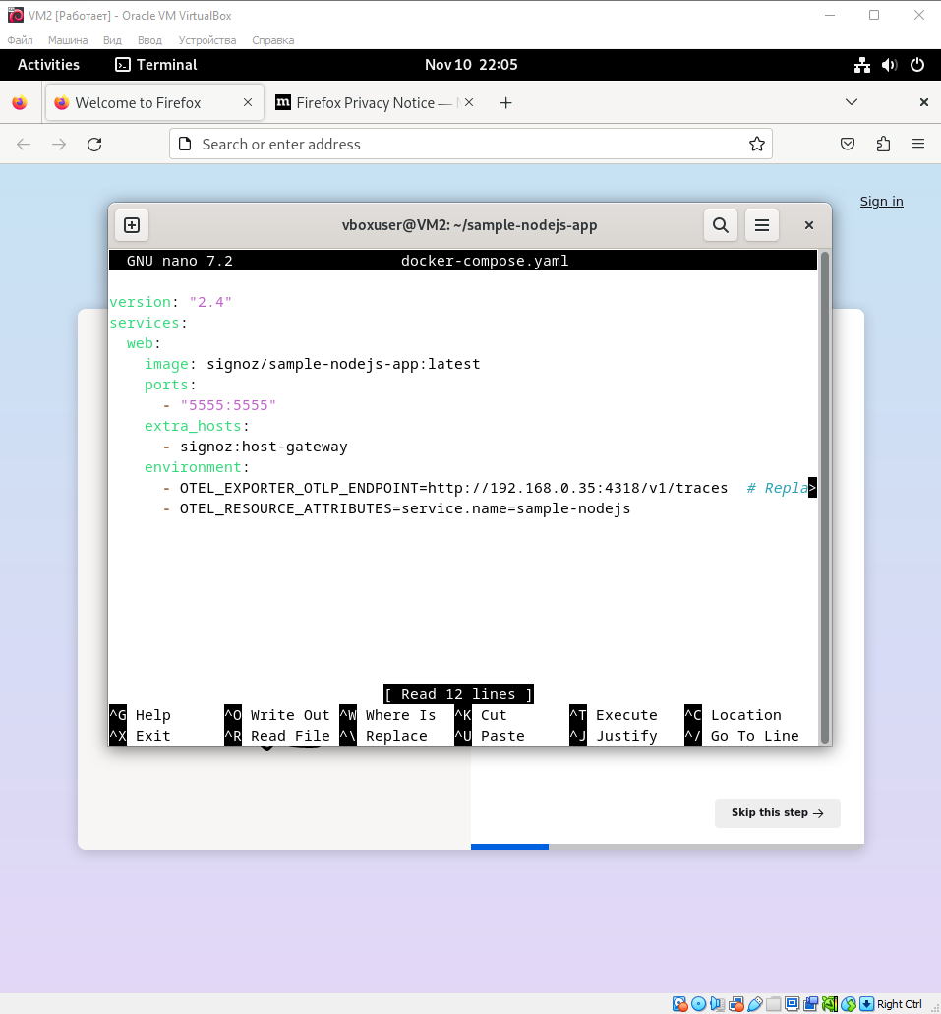

**Запуск клиентского приложения**

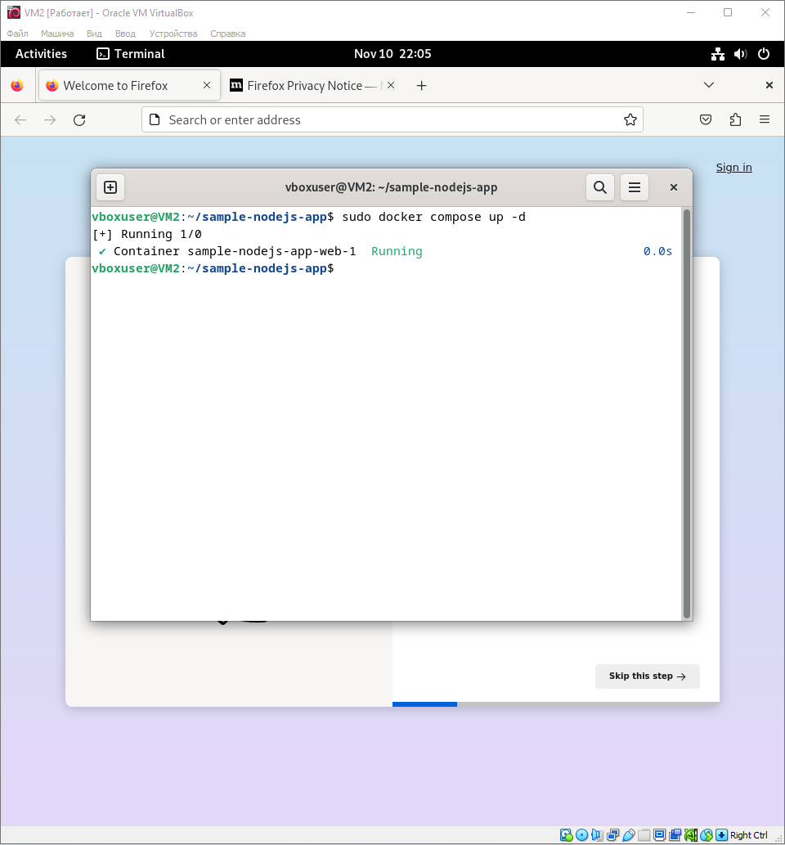

**Проверка получения логов в Signoz**

